Александр Валентинович Патлис

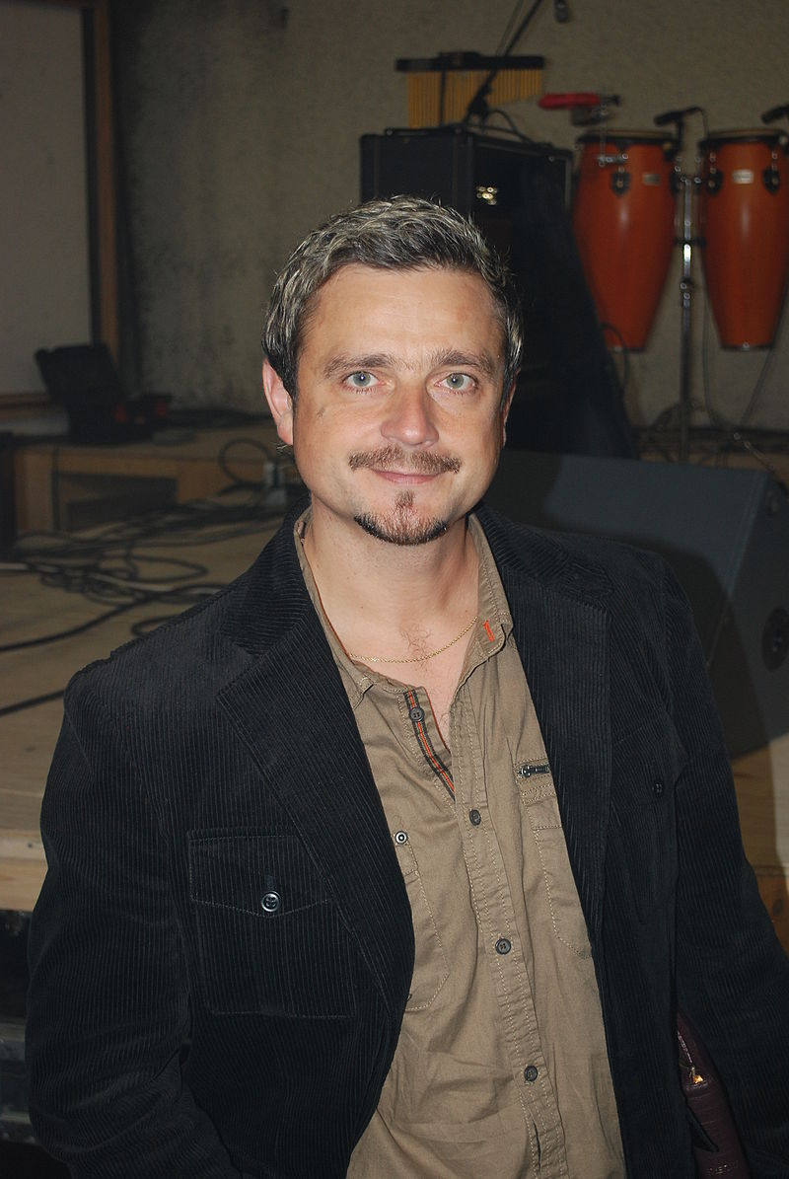
Александр Патлис родился 13 октября 1970 года в западной части Беларуси, в городе Гродно. Рано проявляет себя как музыкант, в возрасте пяти лет пройдя отбор в республиканскую школу при государственной консерватории в Минске. Однако, по семейным обстоятельствам Александр остался в родном городе Гродно. В возрасте девяти лет поступает в городскую музыкальную школу по классу баяна. В 14 лет он поступает в Гродненское музыкальное училище, продолжая обучение на том же инструменте.
В возрасте шестнадцати лет он покупает свою первую ударную установку, учится играть на ней. Начинает выступать со своей первой группой на разных концертах и свадьбах, как многие начинающие музыканты. В семнадцать лет он получает приглашение стать вокалистом известной в городе группы «Истина». Музыканты этой группы были старше его, так что работая с ними вместе, Александр получил хороший опыт работы на живых концертах, также участвуя в различных рок-фестивалях и музыкальных конкурсах, в которых их группа неоднократно оказывалась победителем.
В возрасте 18 лет Александра призывают в Советскую армию, в город Минск, там он проходит службу в военном ансамбле «Алые погоны». Находясь в армии, он впервые начинает читать Библию. Это сильно влияет на его внутренний мир, меняет жизненные принципы Александра, само отношение к жизни. За два года службы он провел как музыкант около 200 концертов. В 1991 году уходит в запас в звании младшего сержанта.
В этом же году Александр женится на Татьяне Галиновской, которая к тому моменту была его девушкой уже год. В 1992 году у них рождается дочь Анастасия.
В конце 1991 года Александр встречает музыкантов группы «Catty Sark», Игоря Копылова, Вадима Калацея, Александра Манецкого и других. Музыканты принимают решение заниматься совместным творчеством. В тот же период времени они знакомятся с Владимиром Соколом, Сандеем Аделаджей и Вениамином Брухом. Эти встречи поменяли не только внутренний мир музыкантов, но и их направление в творчестве.
Они принимают решение поменять название коллектива, и 17 мая 1992 года они дают свой первый концерт в Минске как группа «Новый Иерусалим». Группа за время существования вместе с Александром записала 8 альбомов. Песня «Я знаю любовь» из альбома «Ну что ты думаешь об этом?» стала лучшей песней года в Беларуси, а «Любовь в ладонях» (альбом «Неба осколки») стала лучшей песней 2004 года. В составе этой группы Александром было отыграно более 1000 концертов как в Беларуси, так и в России, США, странах Европы и Балтии.
С сентября 2006 года Александр начал сольную карьеру, в декабре того же года его песня «Для тебя» вошла в сборник лучших песен Беларуси, издаваемый компанией «West Records». 21 мая 2008 года в Санкт-Петербурге Александр презентовал свой первый сольный альбом, названный «Второе дыхание». В декабре 2008 года группа Александра «Alex Patlis Band» приняла участие в отборочном туре конкурса «Евровидение 2009», однако уступила по голосованию другим участникам.
А в 2011 году Александр выпустил ещё один альбом, под названием «Читай мои мысли».

Дискография
«Бог Святой» (1993 г., в составе группы «Новый Иерусалим»)
«Возвращайся домой» (1995 г., в составе группы «Новый Иерусалим»)
«Новый Иерусалим» (1999 г., в составе группы «Новый Иерусалим»)
«Неба осколки» (2001 г., в составе группы «Новый Иерусалим»)
«Неба осколки» (на английском языке, в составе группы «Новый Иерусалим»)
«The Best» (на английском языке, в составе группы «Новый Иерусалим»)
«Время Благоприятное» (2005 г., в составе группы «Новый Иерусалим»)
«Второе дыхание» (2008 г., дебютный альбом, сольная карьера)
«Читай мои мысли» (2011 г., второй альбом, сольная карьера).

Источник: Патлис, Александр Валентинович [Электронный ресурс] // Википедия: свободная энциклопедия. – Режим доступа: https://ru.wikipedia.org/wiki/Патлис,_Александр_Валентинович. – Дата доступа: 09.10.2015.

Библиография
Публикации о жизни и творчестве Владимира Кондрусевича:
Кухарчик, Д. Александр Патлис берет слушателя харизмой [Электронный ресурс] / Д. Кухарчик // Бресткий вестник : [Сайт]. – Режим доступа: http://bvn.by/kultura/persona/1675-2012-02-13-12-59-56. – Дата доступа: 09.10.2015.
Alex Patlis : официальный сайт. – Режим доступа: http://alexpatlis.com/ru/. – Дата доступа: 09.10.2015.

